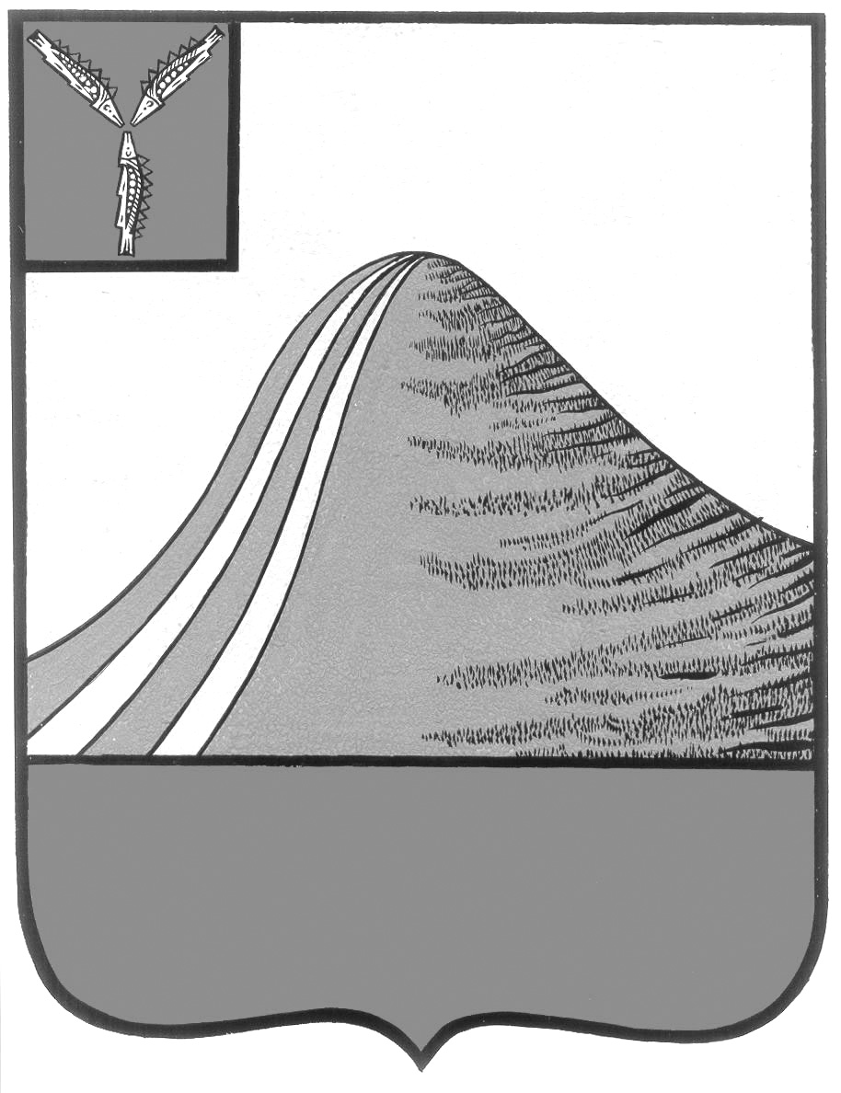
АДМИНИСТРАЦИЯ ЛЫСОГОРСКОГО МУНИЦИПАЛЬНОГО РАЙОНА
САРАТОВСКОЙ ОБЛАСТИ

П О С Т А Н О В Л Е Н И Е

От 16 декабря 2024 года № 683
р.п.Лысые Горы

Об утверждении муниципальной программы «Развитие образования
в Лысогорском муниципальном районе Саратовской области
на 2025-2027 годы»

В соответствии с Бюджетным Кодексом РФ, Федеральным законом от 6 октября 2003 года № 131-ФЗ «Об общих принципах организации местного самоуправления в Российской Федерации» (с изменениями и дополнениями), руководствуясь Уставом Лысогорского муниципального района Саратовской области, администрация Лысогорского района ПОСТАНОВЛЯЕТ:
1. Утвердить муниципальную программу «Развитие образования в Лысогорском муниципальном районе Саратовской области на 2024–2026 годы» согласно приложению к настоящему постановлению.
2. Признать утратившим силу постановление администрации Лысогорского муниципального района от 27 декабря 2023 года № 766 «Об утверждении муниципальной программы «Развитие образования в Лысогорском муниципальном районе Саратовской области на 2024–2026 годы».
3. Разместить настоящее постановление в сети Интернет на официальном сайте администрации Лысогорского муниципального района.
4. Контроль за исполнением настоящего постановления возложить на заместителя главы администрации Лысогорского муниципального района Казаченко Е.А.

Глава Лысогорского
муниципального района Фартуков С.В.

